新城街道辽河社区

工 作 简 报

新城街道辽河社区 2023年1月30日

辽河社区心系困难儿童

为深入贯彻党的二十大精神，贯彻落实习近平总书记关于儿童和儿童工作重要论述，做好帮助辖区内困境儿童、退休老党员群体寒假及春节期间的关爱帮扶，使其度过一个安全、健康、祥和、温暖的假期，2023年1月30日，新城街道辽河社区党支部联合哲里木公证处进入辖区内特定家庭进行走访慰问，并带去了食用油和大米。

走访过程中，辽河社区党支部书记刘美玲对困境儿童家庭情况及老党员生活情况进行详细了解，并与家属进行亲切交谈，告知生活上如果有困难，及时联系社区解决。

此次关爱帮扶活动，让爱党爱国爱社会主义的种子在儿童心中生根发芽，帮助儿童厚植家国情怀、树立远大理想、形成美好心灵，让困境儿童及其家庭切身感受到党和政府的关怀，推动形成辖区内儿童健康成长全面发展的浓厚氛围。

编辑：杜恒

审核：刘美玲

影像资料：

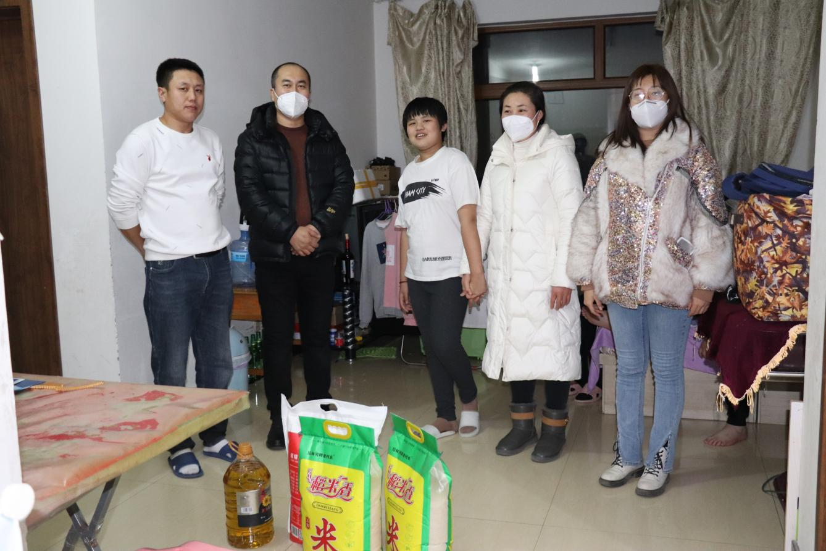

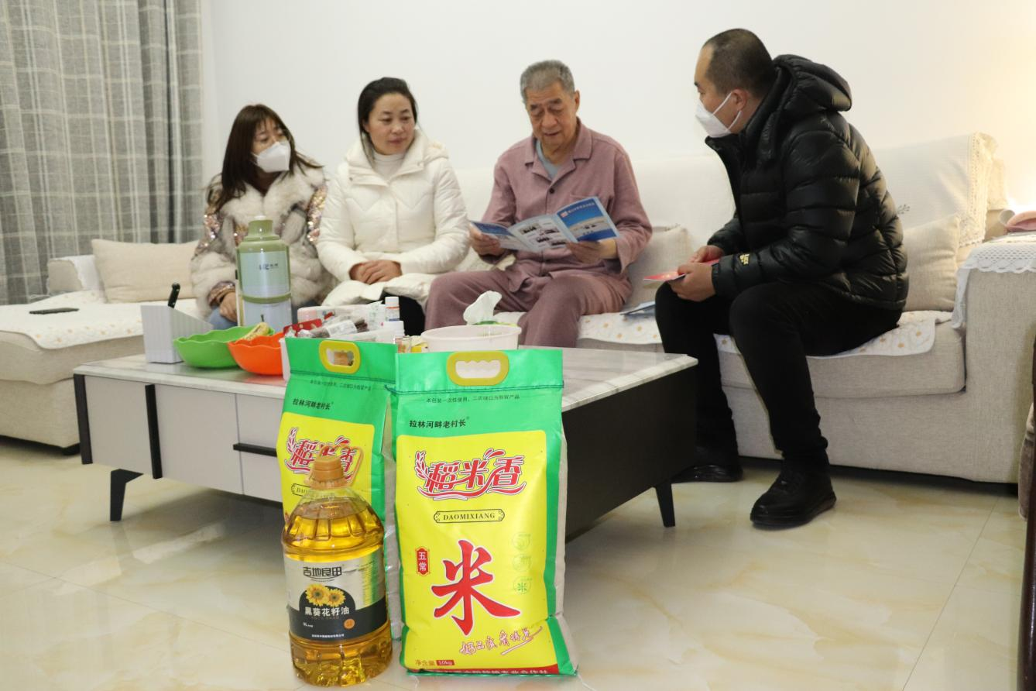

报：新城街道辽河社区